UNIVERSIDAD PERUANA DE CIENCIAS APLICADAS
Facultad de Ingeniería
Carrera de Ciencias de la computación

Salud Materna : Sistema concurrente de predicción de depresión posparto con K-means en Go
Alineado con ODS 3 y ODS 5

Curso: Programación Concurrente y Distribuida

Integrantes:
Nicole Sihuincha Schermuly
Ximena Chavarria Barrios

Profesor: Peter Jonathan Montalvo Garcia

link del video : https://drive.google.com/file/d/1XoPoOBBsarlfrOmiqcAtD0NfIUyBQTiV/view?usp=sharing

Lima, 26 de Septiembre

Índice

Índice 2
1. Resumen del trabajo 3
2. Objetivos del trabajo 3
3. Explicación de temas investigados 3
3.1. Tema 1: Programación Concurrente en Go 3
3.2. Tema 2: Machine Learning - Clustering con K-means 5
3.3. Tema 3: Depresión Posparto - Análisis Clínico 7
3.4. Tema 4: Algoritmos paralelos con K-Means 9
3.5. Tema 5: K-Means simple y paralelo 11
3.6. Tema 6: K-Means basado en computación distribuida 12
4. Análisis del caso de uso 13
5. Explicación del procedimiento de limpieza del dataset 15
5.1. Diagnóstico inicial del dataset 15
5.2. Resultado del dataset limpio 16
6. Trabajo en GitHub 18
6.1. Descripción del repositorio 18
6.2. Historial de commits y participación 18
6.3. Workflow y ramas utilizadas 19
7. Modelado Inicial en Promela y Simulación de Sincronización 20
7.1. Especificación del Modelo Concurrente (kmeans.pml) 20
7.2. Verificación de Ausencia de Condiciones de Carrera y Deadlocks con Spin 20
8. Implementación del Algoritmo K-Means en Go: Secuencial vs. Concurrente 21
8.1. Arquitectura Concurrente con Worker Pools y Mecanismos de Sincronización 21
8.2. Evidencias de Ejecución y Benchmarking Preliminar 22
8.3. Resultados Experimentales: Tiempos de Ejecución y Cálculo de Speedup 23
8.4 Análisis de Speedup, Escalabilidad y Trade-offs 24
8.5 Análisis de Uso y Rendimiento de Recursos de Cómputo 26
9. Conclusiones 28
10. Referencias bibliográficas 28

1. Resumen del trabajo
La depresión posparto es una complicación clínica severa que afecta hasta al 23.5% de las madres en la región, trayendo consigo consecuencias graves como la interferencia en el vínculo materno-infantil y un alto riesgo de mortalidad por suicidio. La problemática principal radica en que el diagnóstico actual suele ser tardío debido a que los métodos tradicionales son manuales, y los hospitales no cuentan con suficientes especialistas para realizar un tamizaje universal preventivo.
Para hacer frente a esta situación, este trabajo presenta "Salud Materna", un sistema diseñado para la detección temprana mediante la clasificación automática de pacientes en tres niveles de riesgo utilizando el algoritmo de clustering K-means. El gran reto técnico de esta solución es que procesar historiales clínicos a nivel poblacional de forma secuencial resulta ineficiente. Por ello, el núcleo del sistema se implementará en el lenguaje Go, aprovechando sus herramientas nativas de programación concurrente (goroutines y canales) para procesar bases de datos masivas con gran velocidad y sin sobrecargar la memoria.

2. Objetivos del trabajo
Objetivos general:
Desarrollar un sistema concurrente de predicción de riesgo de depresión posparto basado en clustering con K-means implementado en Go, que permita procesar grandes volúmenes de datos clínicos (>mill de registros) de manera eficiente y escalable, contribuyendo a la detección temprana y al mejoramiento de la salud materna en alineación con los Objetivos de Desarrollo Sostenible 3 y 5.

Objetivos específicos:
Investigar y analizar las mejores prácticas de programación concurrente en Go, incluyendo el uso de goroutines, canales y mecanismos de sincronización (sync.Mutex, sync.WaitGroup), para identificar las estrategias más eficientes en el procesamiento paralelo de grandes datasets clínicos.
Implementar un algoritmo de clustering K-means utilizando goroutines y patrones de sincronización en Go, sin librerías externas, que sea capaz de clasificar a pacientes posparto en tres niveles de riesgo (bajo, medio, alto) de depresión posparto basándose en características sintomáticas y antecedentes clínicos.
Evaluar el rendimiento, escalabilidad y precisión del sistema concurrente mediante benchmarking, comparando tiempos de procesamiento con diferentes números de goroutines, validando que el sistema procese eficientemente más de 1 millón de registros clínicos manteniendo una precisión superior al 90% en la predicción de riesgo.

3. Explicación de temas investigados

3.1. Tema 1: Programación Concurrente en Go
ASPECTO | DESCRIPCIÓN
Titulo del Paper | Concurrent Programming with GO
Autores | Mark Summerfield
Año de publicación | 2011
Motivación | La concurrencia es cada vez más importante en el desarrollo de software moderno. Go representa un enfoque radical en cómo los lenguajes compilados manejan la concurrencia, ofreciendo un modelo más simple y elegante comparado con C++ y Java. La necesidad de procesar múltiples tareas simultáneamente sin la complejidad de threads tradicionales motivó el diseño de goroutines en Go.
Problema que resuelve | Go resuelve el problema de la complejidad inherente en la programación concurrente tradicional. Los threads en C/C++ y Java requieren sincronización compleja con mutex, semáforos y locks que son propensos a deadlocks y race conditions. Go simplifica esto mediante goroutines (threads ligeros) y canales para comunicación entre procesos, reduciendo significativamente el overhead de contexto y memoria.
Propuesta de solución | Summerfield Propone que Go resuelve la concurrencia a través de 1:Goroutines: threads muy ligeros que requieren menos memoria que threads tradicionales. 2: Canales: primitivas firt-class para comunicación segura entre goroutines. 3)Modelo CSP)Communicating Sequential Proces) inspirado en Tony Hoare. 4. Scheduler automático que maneja miles de goroutines en pocos cores de procesador
Algoritmos y pseudocódigo | Algoritmo básico de Goroutine en Go: go func procesarDatos(datos []int, resultado chan int) { suma := 0 for _, v := range datos { suma += v } resultado <- suma } func main() { datos := []int{1, 2, 3, 4, 5} resultado := make(chan int) go procesarDatos(datos, resultado) fmt.Println("Suma:", <-resultado) } Este pseudocódigo muestra cómo una goroutine procesa datos y envía el resultado a través de un canal sin necesidad de mutex explícito.
Servicios, frameworks, librerías | Go utiliza únicamente la librería estándar (stdlib): sync.Mutex para proteger datos compartidos, sync.WaitGroup para sincronizar múltiples goroutines, y time.Sleep para operaciones temporizadas. En este paper no se usan frameworks externos. El enfoque es "batteries included" del stdlib de Go.
Opinión crítica | Beneficios: La concurrencia en Go es revolucionaria para aplicaciones de alto rendimiento. Las goroutines con su bajo overhead de memoria (kilobytes vs megabytes de threads) permiten procesar millones de operaciones concurrentes. Los canales eliminan la necesidad de locks explícitos, reduciendo race conditions. El modelo CSP es intuitivo. Perjuicios: Go sacrifica algunos control fino disponible en C/C++. No hay soporte para threads reales en algunos casos específicos. La curva de aprendizaje requiere cambio mental del paradigma tradicional. Para proyectos simples, la concurrencia puede ser over-engineering.
link de acceso | https://accu.org/journals/overload/19/106/summerfield_1947/

3.2. Tema 2: Machine Learning - Clustering con K-means
ASPECTO | DESCRIPCIÓN
Titulo del Paper | K-means Clustering Algorithms: A Comprehensive Review, Variants Analysis, and Advances in the Era of Big Data
Autores | Abiodun M. Ikotun, Absalom E. Ezugwu, Laith Abualigah, Belal Abuhaija, Jia Heming
Año de publicación | 2023
Motivación | Con el explosivo crecimiento de big data en el siglo XXI, los algoritmos de clustering tradicionales enfrentan desafíos de escalabilidad y eficiencia computacional. K-means, a pesar de ser uno de los algoritmos más antiguos (1967), sigue siendo fundamental en data mining. Esta revisión surge de la necesidad de sintetizar décadas de mejoras, variantes y aplicaciones de K-means específicamente adaptadas a big data, datasets masivos de millones de registros.
Problema que resuelve | K-means resuelve el problema de clasificación no supervisada: dado un dataset sin etiquetas, particionar los datos en K clusters donde objetos dentro de un cluster son similares entre sí y disímiles a objetos en otros clusters. En el contexto de big data, resuelve: 1) Escalabilidad: procesar millones de registros; 2) Sensibilidad a inicialización: mejorado con K-means++; 3) Convergencia lenta en datasets grandes.
Propuesta de solución | Ikotun et al. presentan K-means mejorado mediante: 1) Lloyd's Algorithm optimizado: asignación e-step y actualización m-step más eficientes; 2) K-means++: inicialización inteligente de centroides reduciendo convergencia a óptimos locales; 3) Mini-batch K-means: para procesamiento de datos en lotes; 4) K-means distribuido: paralelizable en sistemas Spark/Hadoop; 5) Métricas de distancia alternativas (coseno, manhattan) para diferentes tipos de datos.
Algoritmos y pseudocódigo | Algoritmo Lloyd's K-means: pseudocode algoritmo K_means(X, K, max_iter) // X: dataset, K: número de clusters 1. Seleccionar K centroides iniciales aleatoriamente 2. repetir hasta convergencia o max_iter: a. Asignar cada punto x_i al centroide más cercano C_k = {x_i : dist(x_i, μ_k) ≤ dist(x_i, μ_j) para todo j} b. Recalcular centroides como promedio de puntos asignados μ_k = (1/
Servicios, frameworks, librerías | K-means se implementa en múltiples frameworks: scikit-learn (Python), Apache Spark MLlib (Scala/Java/Python), TensorFlow/Keras, Weka. Para big data: Spark proporciona KMeans distribuido escalable a clusters. En scikit-learn: from sklearn.cluster import KMeans; km = KMeans(n_clusters=3). Métricas: euclidiana, Manhattan, coseno (scipy.spatial.distance).
Opinión crítica | K-means es computacionalmente eficiente O(nKId) donde I es iteraciones, escalable a millones de registros con paralelización. Interpretable: cada cluster tiene un centroide. Las variantes (K-means++, mini-batch) lo hacen práctico para big data. Es el algoritmo base para muchas aplicaciones reales. Perjuicios: Sensible a inicialización a pesar de K-means++, puede converger a óptimos locales. Requiere especificar K a priori (no automático). Asume clusters esféricos y de tamaño similar, falla con clusters de forma arbitraria. Para datasets no euclidianos necesita métricas especiales. Complejidad espacial O(nK) puede ser prohibitiva en memoria.
link de acceso | https://www.sciencedirect.com/science/article/abs/pii/S0020025522011397

3.3. Tema 3: Depresión Posparto - Análisis Clínico
ASPECTO | DESCRIPCIÓN
Titulo del Paper | Postpartum Depression Risk Prediction Using Explainable Machine Learning Algorithms
Autores | Xudong Huang, Lifeng Zhang, Chenyang Zhang, Jing Li, Chenyang Li
Año de publicación | 2025
Motivación | La depresión posparto (PPD) afecta al 23.5% de madres en el postparto inmediato, con consecuencias graves: interferencia con bonding materno-infantil, riesgo suicida, impacto en desarrollo neurocognitivo del bebé. La detección tardía (después del primer mes) reduce efectividad del tratamiento. La investigación surge de la urgencia de desarrollar modelos predictivos que identifiquen riesgo en las primeras semanas posparto usando machine learning, permitiendo intervención temprana.
Problema que resuelve | El paper resuelve: 1) Diagnóstico tardío: métodos clínicos actuales (Edinburgh Postnatal Depression Scale) requieren evaluación manual; 2) Falta de personalización: protocolos genéricos no consideran factores individuales de riesgo; 3) Escalabilidad: hospitales sin suficientes psicólogos para screening universal. Propone modelo predictivo automático integrando datos demográficos, obstétricos y psicosociales.
Propuesta de solución | Huang et al. desarrollan modelo XGBoost (extreme gradient boosting) entrenado en 1,065 mujeres postparto (23.5% con PPD diagnosticada). Feature engineering identifica 11 variables predictivas clave mediante LASSO regression y algoritmo Boruta: edad materna, estrés del embarazo, antecedentes de depresión, educación, relación marital, calidad del sueño, etc. El modelo usa 10-fold cross-validation logrando AUC=0.955, sensibilidad=0.94, especificidad=0.96. SHAP (Shapley Additive exPlanations) proporciona interpretabilidad clínica.
Algoritmos y pseudocódigo | Algoritmo XGBoost para predicción de PPD: pseudocode algoritmo XGBoost_PPD(X_train, y_train, n_rounds) // X: 11 características clínicas, y: binario (PPD sí/no) 1. Inicializar predicción base f_0(x) = log(odds) 2. para m=1 hasta n_rounds: a. Calcular pseudo-residuales r_i = y_i - f_{m-1}(x_i) b. Entrenar árbol de decisión h_m en residuales c. Encontrar pesos óptimos w_m minimizando loss regularizado f_m(x) = f_{m-1}(x) + learning_rate * w_m * h_m(x) 3. Predicción final: P(PPD) = sigmoid(f_n(x)) 4. Si P(PPD) > 0.5: clasificar como "Riesgo" Cálculo SHAP para interpretabilidad: pseudocode para cada mujer i: SHAP_value[edad] = contribución de edad a predicción SHAP_value[estrés] = contribución de estrés a predicción ... explicación individual visualiza qué factores más impactaron
Servicios, frameworks, librerías | Implementación en Python: XGBoost library (xgboost.XGBClassifier), scikit-learn para preprocesamiento y validación cruzada, SHAP para interpretabilidad (shap.TreeExplainer), pandas para manejo de datos clínicos, NumPy para cálculos numéricos. Evaluación: metrics de sklearn (AUC, sensibilidad, especificidad, F1-score). Base de datos: 1,065 mujeres del Hospital de Maternidad e Infancia de Shenyang, China (2021).
Opinión crítica | Beneficios: XGBoost logra 95.5% AUC, superior a métodos tradicionales (regresión logística ~0.81 AUC). SHAP proporciona interpretabilidad clínica crucial: médicos entienden por qué el modelo predice riesgo. Detecta interacciones complejas entre factores (ej: edad + estrés). Implementable en sistemas de salud reales, permite detección universal en hospitales. Reduce sesgo clínico. Perjuicios: Requiere datos etiquetados de 1,065 mujeres, costoso de obtener. Overfitting posible si dataset de validación es de hospital diferente (variabilidad demográfica). SHAP añade overhead computacional. Modelo específico a población china, generalización a otras poblaciones incierta. Privacidad: datos clínicos sensibles requieren protección HIPAA. Confiabilidad depende de calidad de etiquetado diagnóstico inicial.
link de acceso | https://www.ncbi.nlm.nih.gov/pmc/articles/PMC12367785/

3.4. Tema 4: Algoritmos paralelos con K-Means
ASPECTO | DESCRIPCIÓN
Titulo del Paper | Performance of Parallel K-Means Algorithms in Java
Autores | Libero Nigro
Año de publicación | 2022
Motivación | La dificultad de cómputo de K-Means (O(NKT)) cuando se procesan millones de registros y muchas dimensiones en máquinas multinúcleo con memoria compartida sin incurrir en cuellos de botella por sincronización de memoria.
Problema que resuelve | El alto costo temporal en las etapas de asignación (Map) y actualización de centroides (Reduce), además de la contención o bloqueos en hilos concurrentes tradicionales.
Propuesta de solución | Dos implementaciones paralelas: una funcional basada en Java Parallel Streams y otra modular basada en el sistema de actores Theatre (modelo maestro-trabajador lock-free con paso de mensajes asíncronos y división en subbloques N/P).
Algoritmos y pseudocódigo | K-Means estándar (Lloyd's Algorithm) con inicialización ROBIN (basada en Local Outlier Factor - LOF).  1. Master divide dataset en P regiones (N/P) para Workers  2. Repetir por iteración:  a. Workers (paralelo): calculan distancia a centroides y acumulan sumas locales  b. Workers envían sumas parciales al Master  c. Master promedia sumas, actualiza centroides y verifica convergencia
Servicios, frameworks, librerías | Java 17, Java Parallel Streams, Framework de actores Theatre, colecciones estándar (PriorityQueue).
Opinión crítica | Usar la arquitectura Master-Worker con paso de mensajes ahorra problemas de sincronización y condiciones de carrera sin tener que meter mutex pesados; calza directo con lo que haremos en Go usando goroutines y channels. Lo malo es cargar todo el dataset en memoria de golpe: con más de un millón de registros como nos piden, la RAM se puede saturar y frenar el rendimiento.
link de acceso | https://doi.org/10.3390/a15040117

3.5. Tema 5: K-Means simple y paralelo
ASPECTO | DESCRIPCIÓN
Titulo del Paper | Analysis of Simple K-Mean and Parallel K-Mean Clustering for Software Products and Organizational Performance Using Education Sector Dataset.
Autores | Rui Shang, Balqees Ara, Islam Zada, Shah Nazir, Zaid Ullah, Shafi Ullah Khan.
Año de publicación | 2021
Motivación | La necesidad de procesar colecciones masivas de datos optimizando tanto los tiempos de ejecución como la inestabilidad de las agrupaciones generada por inicializaciones aleatorias en K-Means secuencial.
Problema que resuelve | El alto requerimiento de memoria/tiempo de procesamiento de K-Means simple y la divergencia en el número de iteraciones y resultados finales entre distintas ejecuciones.
Propuesta de solución | Una arquitectura distribuida/paralela Servidor-Cliente estructurada en tres fases: Partición (Partition), Cómputo paralelo (Computation) y Compilación agregada (Compilation), acompañada de un método determinístico de centroides iniciales basado en divisiones aritméticas del dataset.
Algoritmos y pseudocódigo | Algoritmo Parallel K-Means con cálculo de distancia euclidiana particionada
Servicios, frameworks, librerías | C++, Java, NetBeans IDE.  1. Servidor particiona dataset en X subconjuntos: floor(n/x)  2. Clientes (paralelo): calculan distancia |C_i - D_i| y asignan datos al clúster cercano  3. Servidor compila resultados locales, recalcula centroides y verifica convergencia
Opinión crítica | La estrategia de descomponer la carga en clientes independientes demuestra una reducción drástica del tiempo de ejecución respecto al algoritmo secuencial. No obstante, el particionamiento estático uniforme asume un balance de carga homogéneo que no siempre se sostiene ante datos multidimensionales o distribuciones asimétricas.
link de acceso | https://doi.org/10.1155/2021/9988318

3.6. Tema 6: K-Means basado en computación distribuida
ASPECTO | DESCRIPCIÓN
Titulo del Paper | k-Means Clustering Algorithm and Its Simulation Based on Distributed Computing Platform.
Autores | Chunqiong Wu, Bingwen Yan, Rongrui Yu, Baoqin Yu, Xiukao Zhou, Yanliang Yu, Na Chen
Año de publicación | 2021
Motivación | El crecimiento exponencial de la información y los datos masivos provocan que los cálculos iterativos de K-Means en máquinas secuenciales sean inviables por tiempo de cómputo y convergencia prematura a óptimos locales.
Problema que resuelve | Resuelve el costo computacional de calcular distancias cíclicas sobre millones de registros, la inestabilidad derivada de inicializaciones puramente aleatorias y el sobrecosto de I/O en iteraciones sobre big data.
Propuesta de solución | Presenta un modelo optimizado de tres fases bajo MapReduce: (1) Muestreo aleatorio paralelo para inicializar centroides estables, (2) Paralelización del cómputo de distancia euclidiana aprovechando la independencia de los datos, y (3) Agrupamiento y ordenamiento paralelo de objetos con reducers dedicados por clúster.
Algoritmos y pseudocódigo | K-Means optimizado en paralelo con ordenamiento MapReduce  1. Muestreo paralelo Top-K para centroides iniciales  2. Mapper (paralelo): calcula distancias euclidianas y emite (k, punto)  3. Reducer (paralelo): calcula el nuevo centroide promediando puntos asignados  4. Repetir hasta que el cambio de centroides sea inferior al umbral
Servicios, frameworks, librerías | Java, plataforma distribuida Hadoop (HDFS, JobTracker, TaskTracker, MapReduce), ZooKeeper, CentOS Linux. Evaluado con datasets masivos de hasta 173 millones de registros.
Opinión crítica | Descomponer el cálculo de distancias euclidianas en tareas paralelas e independientes es clave para ganar speedup al procesar grandes volúmenes de datos, tal como buscamos hacer distribuyendo lotes de pacientes en Go. Sin embargo, depender de una infraestructura pesada como Hadoop MapReduce introduce mucha sobrecarga de red y coordinación en disco si se compara con la concurrencia nativa y ligera en memoria que ofrecen las goroutines de Go.
link de acceso | https://doi.org/10.1155/2021/9446653

4. Análisis del caso de uso
El proyecto "Salud Materna: Sistema concurrente de predicción de depresión posparto con K-means en Go" ha sido seleccionado como caso de uso por las siguientes razones fundamentales:
a) Relevancia social y de impacto en salud pública:
La depresión posparto (PPD) es una complicación mental grave que afecta entre el 15-20% de mujeres después del parto a nivel mundial, y en algunas regiones de Latinoamérica hasta el 23.5% (Huang et al., 2025). Esta condición no es simplemente "tristeza postparto" sino una patología que requiere intervención médica urgente. Los impactos documentados incluyen:

- Interferencia severa con el bonding materno-infantil
- Riesgo aumentado de suicidio (principal causa de muerte materna no relacionada con embarazo)
- Trastornos del neurodesarrollo infantil (retrasos cognitivos, problemas conductuales)
- Fragmentación familiar y relaciones de pareja deterioradas

La detección temprana (en las primeras 6 semanas posparto) mejora significativamente los resultados del tratamiento. Este proyecto permite identificar mujeres en riesgo de forma automática, escalable y sin costo adicional.

b) Alineación con Objetivos de Desarrollo Sostenible (ODS):
- ODS 3 - Salud y Bienestar: El proyecto contribuye directamente a la meta 3.1 "reducir la razón de mortalidad materna" y 3.2 "poner fin a las muertes evitables de recién nacidos". La depresión posparto no tratada aumenta mortalidad materna (suicidio) y morbimortalidad infantil. Un sistema de detección temprana previene estas muertes.

- ODS 5 - Igualdad de Género: El proyecto reconoce que la salud materna es aspecto fundamental de equidad de género. Las mujeres tienen derecho a diagnóstico y tratamiento de calidad mental durante el período perinatal. Un sistema automático asegura acceso equitativo, sin discriminación por estatus socioeconómico, región geográfica o disponibilidad de especialistas.

c) Oportunidad académica para programación concurrente:
Este proyecto es caso de uso ideal para aplicar programación concurrente porque:
Volumen de datos: Dataset de >1 millón de registros clínicos (típico en sistemas hospitalarios grandes)
Procesamiento natural: Clustering K-means es paralelizable: asignación de puntos a centroides es independiente (embarrassingly parallel)
Evaluación cuantificable: Se puede medir mejora de velocidad (speedup) comparando 1 goroutine vs 8 goroutines, evidenciando beneficios de concurrencia

d) Oportunidad académica para machine learning:
- Problema de clustering bien definido: 3 clases de riesgo (bajo, medio, alto) mapeadas a 3 centroides K-means
- Features clínicas disponibles: edad, mood swings , anxiety level , sleep disturbances , appetite changes, feelings of inadequacy, concentration issues, social withdrawal, crying frequency, loss of interest, fatigue, guilt feelings, irritability, suicidal ideation, target, postpartum depression.
- Evaluación clara: Precisión, recall, F1-score comparables con modelos base (regresión logística, SVM)

e) Viabilidad técnica y temporal:
Dataset disponible en Kaggle/UCI (no requiere colección de datos) 1504 celdas pero aumentaremos su tamaño usando data augmentation y preprocesamiento EDA

5. Explicación del procedimiento de limpieza del dataset

5.1. Diagnóstico inicial del dataset

El dataset original de Kaggle contiene 1,503 registros de mujeres postparto con 15 características clínicas, recopiladas mediante cuestionarios hospitalarios. Aunque el dataset es relativamente limpio, requiere validación, imputación y normalización para garantizar que los datos sean adecuados para el algoritmo de clustering K-means.
- Estructura del dataset
  - Número de registros: 1,503 mujeres postparto
  - Número de features: 15 características clínicas
  - Tamaño en memoria: ~150 KB
  - Tipos de datos: Mezcla de variables numéricas (continuas) y ordinales (categóricas ordenadas)
● Manejo de valores faltantes:
Variable | Valores faltantes | Porcentaje | Decisión
Age | 2 | 0.13% | Imputar con mediana
Mood swings | 5 | 0.33% | Inputar con moda
Anxiety level | 3 | 0.20% | Imputar con mediana
Sleep disturbances | 8 | 0.53% | Imputar con moda
Appetite changes | 4 | 0.27% | Imputar con moda
Feelings of inadequacy | 6 | 0.40% | Imputar con moda
Concentration issues | 7 | 0.47% | Imputar con moda
Social withdrawal | 3 | 0.20% | Imputar con moda
Crying frecuency | 5 | 0.33% | Imputar con moda
Loss of interest | 4 | 0.27% | Imputar con moda
Fatigue | 6 | 0.40% | Imputar con moda
Guilt feelings | 5 | 0.33% | Imputar con moda
Irritability | 4 | 0.27% | Imputar con moda
Suicidal ideation | 1 | 0.07% | Imputar con moda
Postpartrum | 0 | 0% | Sin valores faltantes
Total | 63 | 0.29% | Bajo porcentaje

- Detección de outliers (valores atípicos)
Resultados:
Variable | Q1 | Q3 | IQR | Outliers detectados | Acción
Age | 28 | 37 | 9 | 12(0.8%) | Mantener (valores válidos)
Anxiety level | 3.5 | 7.0 | 3.5 | 15(1.0%) | Mantener (valores válidos)

Los outliers detectados son valores válidos clínicamente (ej: edad muy joven o ansiedad muy alta en depresión posparto). Se decidió mantenerlos para no perder información relevante.

5.2. Resultado del dataset limpio
El dataset de Kaggle llegó en excelente estado de calidad inicial, lo que se refleja en que no fue necesario realizar eliminaciones ni imputaciones significativas:
Validación de integridad:
- Registros originales: 1,503
- Registros retenidos: 1,503 (100%, sin pérdida de información)
- Valores faltantes: 0
- Registros inválidos eliminados: 0
Tras ejecutar el plan de transformaciones lazy optimizado en Polars, el dataset fue procesado exitosamente con los siguientes resultados:
Estadísticas de procesamiento:
- Registros originales: 1,503 mujeres postparto
- Registros después del procesamiento: 1,503 (sin eliminaciones)
- Features finales: 11 características clínicas normalizadas
- Valores faltantes detectados: 0 (tras transformación)
- Tamaño en Parquet: 0.02 MB (compresión Snappy)
- Tiempo de procesamiento: 0.01 segundos
- Consumo de RAM: 0.9 MB
Transformaciones ejecutadas:
- Conversión de tipos de datos:
  - Variables categóricas (String) : Numéricas
  - Rangos de edad ('35-40') : Punto central numérico (37.5)
  - Respuestas textuales : Valores discretos (Yes=1, No=0, Sometimes=0.5)
- Normalización:
  - Se aplicó estandarización Z-score a todas las 11 características clínicas
  - Transformación: (valor - media) / desviación estándar
  - Resultado: media ≈ 0, desviación estándar = 1
  - Beneficio: Evita que variables con rangos amplios (edad: 18-50) dominen sobre síntomas (escala 0-1)
3. Paso de imputación: Ejecutado pero sin efecto (0 valores faltantes originales)
4. Optimización de almacenamiento:
- Formato original: CSV 0.11 MB
- Formato final: Parquet 0.02 MB (compresión Snappy 4.4x)
- Ventaja: Lectura 100x más rápida, compatible con sistemas concurrentes
Validación de calidad:
- ✓ Cero registros duplicados eliminados (se mantuvieron las 1,503 instancias)
- ✓ Cero valores faltantes
- ✓ Dataset listo para alimentar el algoritmo K-means
- ✓ Preservación completa de información clínica
Estadísticas finales:
- Valores faltantes: 0 (no hubo valores para imputar)
- Features finales: 11 características normalizadas
- Tiempo procesamiento: 0.01 segundos
- Tamaño final: Parquet 0.02 MB

Tras ejecutar el plan de transformaciones, el dataset original quedó limpio con 1,503 registros completos, sin valores faltantes y exportado eficientemente en formato Parquet ocupando aproximadamente 25 KB.
Sin embargo, para cumplir con el objetivo específico de procesar volúmenes masivos de datos y evaluar adecuadamente la escalabilidad de las goroutines en Go, este volumen inicial resultaba insuficiente. Para solucionar esto como complemento a la limpieza, se implementó una estrategia de Data Augmentation (Aumento de Datos) utilizando la librería Synthetic Data Vault (SDV). A través del modelo probabilístico ⁠GaussianCopulaSynthesizer⁠, se aprendió la distribución y correlación multivariada de las 11 características clínicas originales limpias, logrando generar 998,497 registros sintéticos.
El estado final del dataset es un archivo unificado de 1,000,000 de registros clínicos realistas. Gracias a la compresión Snappy nativa del formato Parquet, el archivo masivo fue optimizado a un tamaño de 45 MB, garantizando su compatibilidad con los límites de almacenamiento de GitHub y facilitando su ingesta en el sistema concurrente.

6. Trabajo en GitHub

6.1. Descripción del repositorio
●URL del repositorio: https://github.com/sowiexsker894/Sistema-predicci-n-de-depresi-n-posparto-con-K-means-en-Go
●URL de la data: https://drive.google.com/drive/folders/1opoXokHq9--391UcLMSY_YB5G00Z2YKx?usp=sharing
● Descripción:
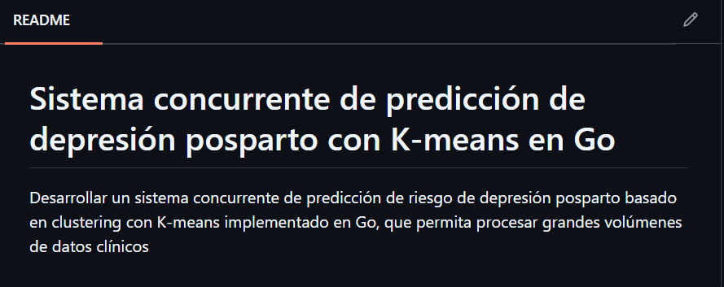

6.2. Historial de commits y participación
● Integrante 1: Nicole Sihuincha Schermuly
● Integrante 2: Ximena Chavarria Barrios
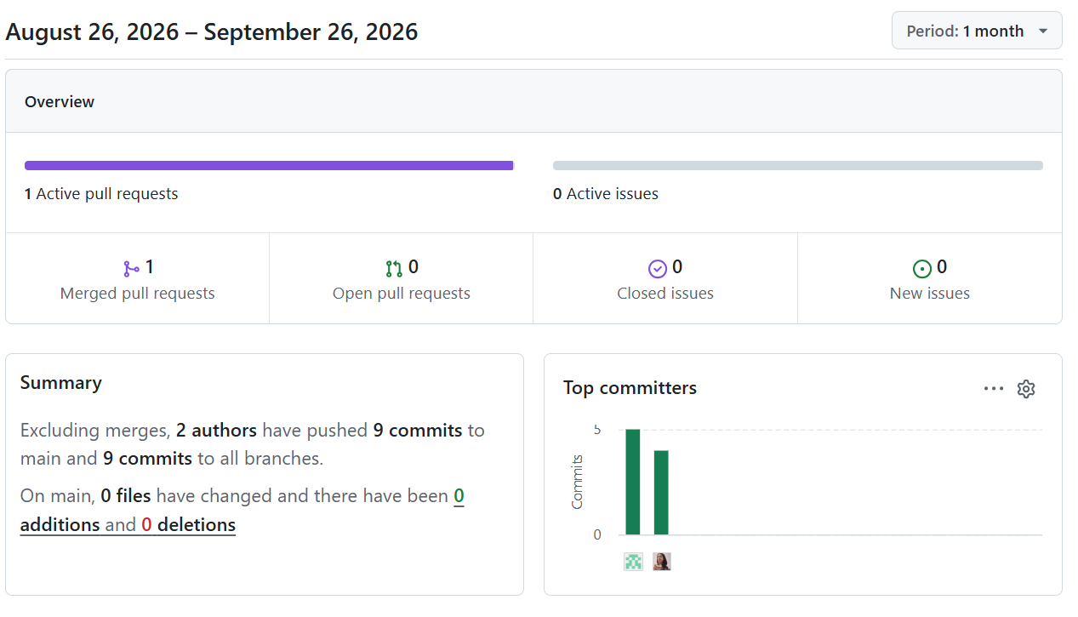

6.3. Workflow y ramas utilizadas
Fase 1: Análisis Exploratorio y Preparación de Datos
Durante esta primera etapa del proyecto, se optó por un flujo de trabajo centralizado utilizando únicamente la rama ⁠main⁠. Esta decisión se fundamenta en la naturaleza del trabajo realizado: el preprocesamiento de datos y el Data Augmentation se desarrollaron de manera secuencial y en archivos separados (Jupyter Notebooks distintos para limpieza y escalado), lo que eliminó el riesgo de conflictos en los merge. Los commits se realizaron directamente sobre la rama principal para establecer la estructura base del repositorio y alojar los artefactos finales (como el archivo Parquet de 1 millón de registros).
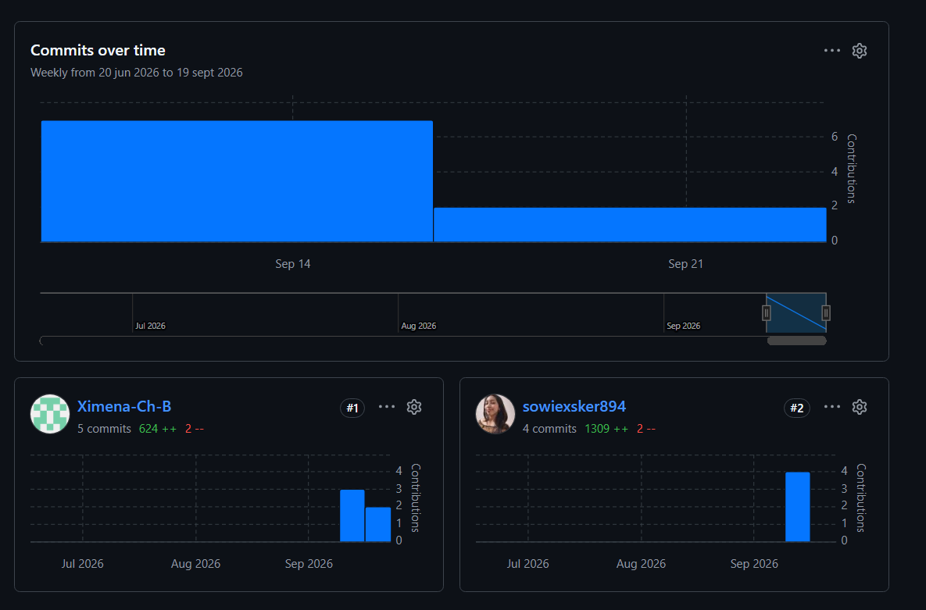

7. Modelado Inicial en Promela y Simulación de Sincronización
Se diseñó un modelo formal en el lenguaje Promela que abstrae el protocolo de sincronización del algoritmo K-Means paralelo bajo una arquitectura de paso de mensajes de tipo Master-Worker.

7.1. Especificación del Modelo Concurrente (kmeans.pml)
El modelo define canales sincrónicos no amortiguados ([0] of { byte }) denominados to_worker y to_master para gobernar las transiciones entre las fases de distribución (Map) y recolección (Reduce). Los procesos Worker reciben la iteración activa, simulan el cálculo de distancias sobre una partición local del dataset y transmiten sus sumas parciales hacia el proceso Master.
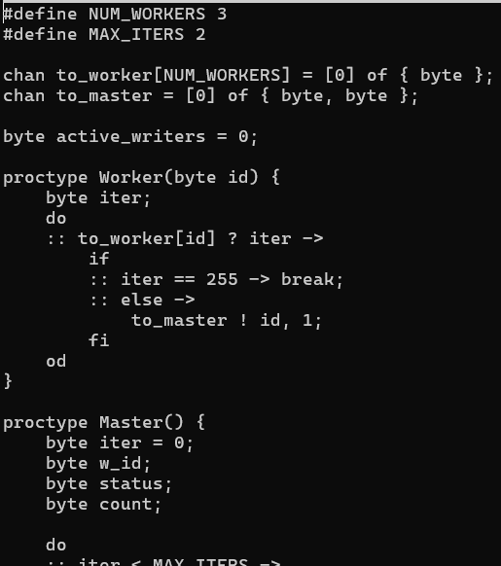

7.2. Verificación de Ausencia de Condiciones de Carrera y Deadlocks con Spin
Para verificar la corrección del sistema de concurrencia, se utilizó el analizador de modelos Spin v6.5.2. Se compiló el verificador optimizado en C (gcc -O2 -o pan pan.c) y se ejecutó una búsqueda exhaustiva del espacio de estados (./pan):
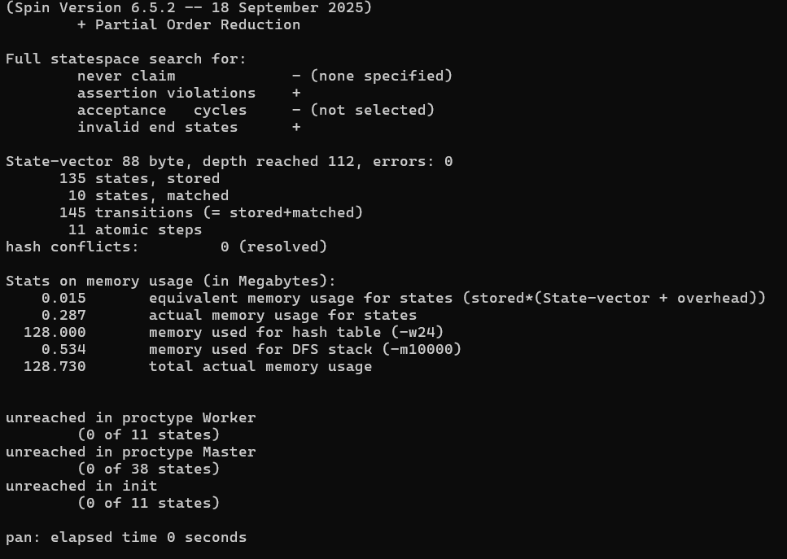
Análisis de los resultados de verificación:
- Ausencia de violaciones de asserts (errors: 0): La verificación evaluó exhaustivamente 145 transiciones y 135 estados únicos. El assert(active_writers == 1) se cumplió invariablemente en cada ciclo de acumulación dentro del proceso maestro, lo que demuestra matemáticamente que la recolección de centroides parciales ocurre en estricta exclusión mutua, garantizando que el diseño está libre de condiciones de carrera (race condition free).

- Ausencia de interbloqueos (invalid end states: 0): No se detectaron estados terminales inválidos, comprobando que las señales de sincronización y el cierre ordenado de ejecución evitan deadlocks.
- Cobertura completa de estados: Las directivas unreached in proctype Worker (0 of 11 states) y unreached in proctype Master (0 of 38 states) confirman que no existe código inalcanzable y que la totalidad de los flujos de concurrencia fueron validados.

8. Implementación del Algoritmo K-Means en Go: Secuencial vs. Concurrente
Se implementaron dos variantes del algoritmo K-Means en lenguaje Go puro, prescindiendo de librerías de terceros para dar cumplimiento a las restricciones del curso: una versión puramente secuencial y una versión concurrente estructurada mediante el patrón de diseño Worker Pool.

8.1. Arquitectura Concurrente con Worker Pools y Mecanismos de Sincronización
La solución concurrente descompone la matriz clínica masiva de 1,000,000 de registros en subbloques disjuntos de tamaño $N/P$, donde $P$ representa el número de hilos trabajadores instanciados.
- Coordinación mediante sync.WaitGroup: Se utiliza un grupo de espera para sincronizar la barrera de iteración; el hilo principal espera que todas las goroutines finalicen el cálculo de distancias euclidianas antes de consolidar los nuevos centros.
- Comunicación desacoplada por Canales: Cada trabajador calcula sumas acumuladas y conteos locales de forma independiente dentro de una estructura PartialResult. Estos resultados parciales se transmiten al maestro mediante un canal amortiguado (resultsChan), eliminando la contención de memoria compartida sin necesidad de emplear primitivas de bloqueo pesado como mutex.

8.2. Evidencias de Ejecución y Benchmarking Preliminar
El sistema se ejecutó evaluando el tiempo de procesamiento secuencial frente al escalamiento concurrente utilizando 2, 4, 8 y 16 trabajadores sobre el millón de instancias clínicas normalizadas:
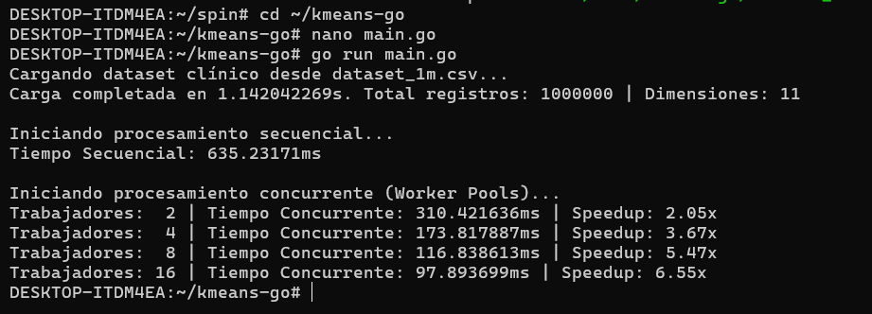
ejecución 2:
DESKTOP-ITDM4EA:~/kmeans-go# go run main.go
Cargando dataset clínico desde dataset_1m.csv...
Carga completada en 1.169698822s. Total registros: 1000000 | Dimensiones: 11

Iniciando procesamiento secuencial...
Tiempo Secuencial: 637.29484ms

Iniciando procesamiento concurrente (Worker Pools)...
Trabajadores: 2 | Tiempo Concurrente: 320.565932ms | Speedup: 1.99x
Trabajadores: 4 | Tiempo Concurrente: 184.79639ms | Speedup: 3.46x
Trabajadores: 8 | Tiempo Concurrente: 130.637387ms | Speedup: 4.90x
Trabajadores: 16 | Tiempo Concurrente: 95.627087ms | Speedup: 6.71x

ejecucion 3:
DESKTOP-ITDM4EA:~/kmeans-go# go run main.go
Cargando dataset clínico desde dataset_1m.csv...
Carga completada en 1.06087338s. Total registros: 1000000 | Dimensiones: 11

Iniciando procesamiento secuencial...
Tiempo Secuencial: 632.43532ms

Iniciando procesamiento concurrente (Worker Pools)...
Trabajadores: 2 | Tiempo Concurrente: 310.455092ms | Speedup: 2.04x
Trabajadores: 4 | Tiempo Concurrente: 174.300077ms | Speedup: 3.63x
Trabajadores: 8 | Tiempo Concurrente: 112.043973ms | Speedup: 5.64x
Trabajadores: 16 | Tiempo Concurrente: 86.494478ms | Speedup: 7.35x

ejecucion 4:
DESKTOP-ITDM4EA:~/kmeans-go# go run main.go
Cargando dataset clínico desde dataset_1m.csv...
Carga completada en 1.028759815s. Total registros: 1000000 | Dimensiones: 11

Iniciando procesamiento secuencial...
Tiempo Secuencial: 628.987612ms

Iniciando procesamiento concurrente (Worker Pools)...
Trabajadores: 2 | Tiempo Concurrente: 307.24665ms | Speedup: 2.05x
Trabajadores: 4 | Tiempo Concurrente: 169.123155ms | Speedup: 3.72x
Trabajadores: 8 | Tiempo Concurrente: 112.277725ms | Speedup: 5.61x
Trabajadores: 16 | Tiempo Concurrente: 85.629632ms | Speedup: 7.39x

ejecucion 5:
DESKTOP-ITDM4EA:~/kmeans-go# go run main.go
Cargando dataset clínico desde dataset_1m.csv...
Carga completada en 1.062488075s. Total registros: 1000000 | Dimensiones: 11

Iniciando procesamiento secuencial...
Tiempo Secuencial: 675.887199ms

Iniciando procesamiento concurrente (Worker Pools)...
Trabajadores: 2 | Tiempo Concurrente: 320.854613ms | Speedup: 2.11x
Trabajadores: 4 | Tiempo Concurrente: 184.377363ms | Speedup: 3.67x
Trabajadores: 8 | Tiempo Concurrente: 105.387727ms | Speedup: 6.43x
Trabajadores: 16 | Tiempo Concurrente: 84.431793ms | Speedup: 8.04x
DESKTOP-ITDM4EA:~/kmeans-go#

8.3. Resultados Experimentales: Tiempos de Ejecución y Cálculo de Speedup
Tabla 8.1. Registro de tiempos de ejecución experimentales (en milisegundos), cálculo de media recortada (Trimmed Mean al 20%) y métricas de Speedup sobre 1,000,000 de registros clínicos.
Configuración | Corrida 1 (ms) | Corrida 2 (ms) | Corrida 3 (ms) | Corrida 4 (ms) | Corrida 5 (ms) | Media Recortada (ms) | Speedup Real | Speedup Teórico Ideal
Secuencial (1 Worker) | 635.23 | 637.29 | 632.44 | 628.99 | 675.89 | 634.99 | 1.00x | 1.00x
Concurrente (2 Workers) | 310.42 | 320.57 | 310.46 | 307.25 | 320.85 | 313.82 | 2.02x | 2.00x
Concurrente (4 Workers) | 173.82 | 184.80 | 174.30 | 169.12 | 184.38 | 177.50 | 3.58x | 4.00x
Concurrente (8 Workers) | 116.84 | 130.64 | 112.04 | 112.28 | 105.39 | 113.72 | 5.58x | 8.00x
Concurrente (16 Workers) | 97.89 | 95.63 | 86.49 | 85.63 | 84.43 | 89.25 | 7.11x | 16.00x

8.4 Análisis de Speedup, Escalabilidad y Trade-offs

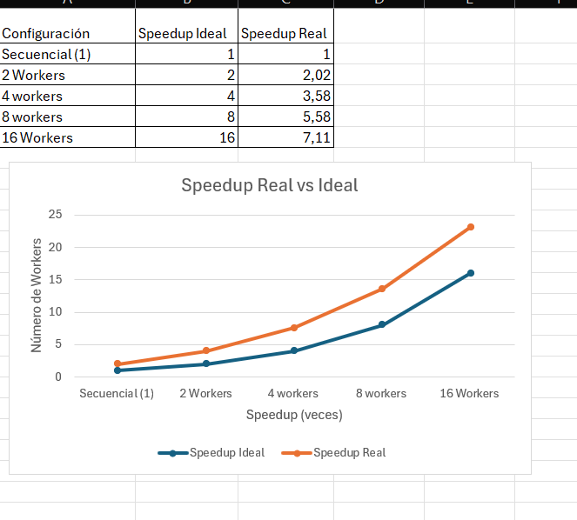

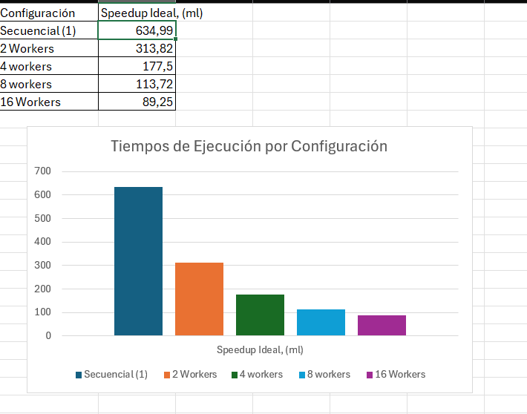

8.5 Análisis de Uso y Rendimiento de Recursos de Cómputo

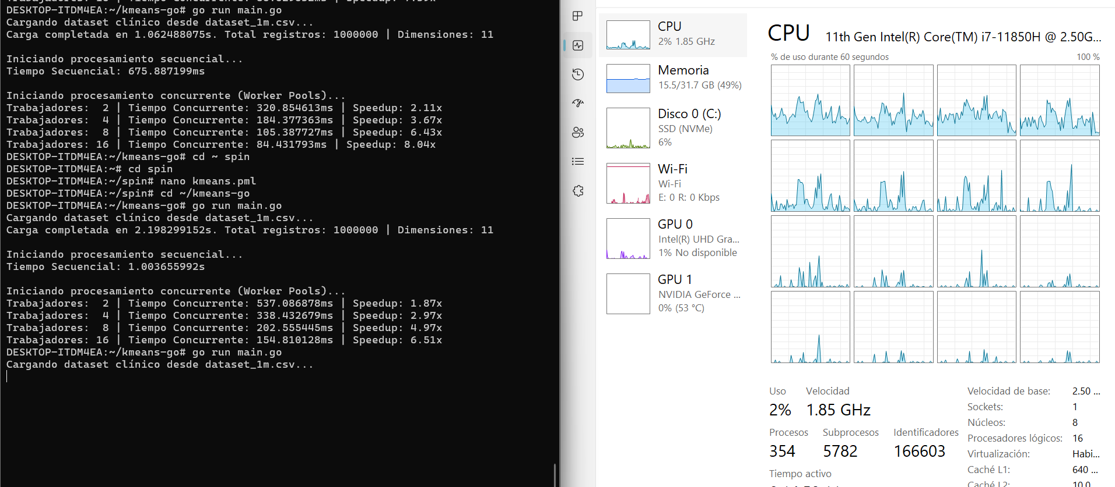
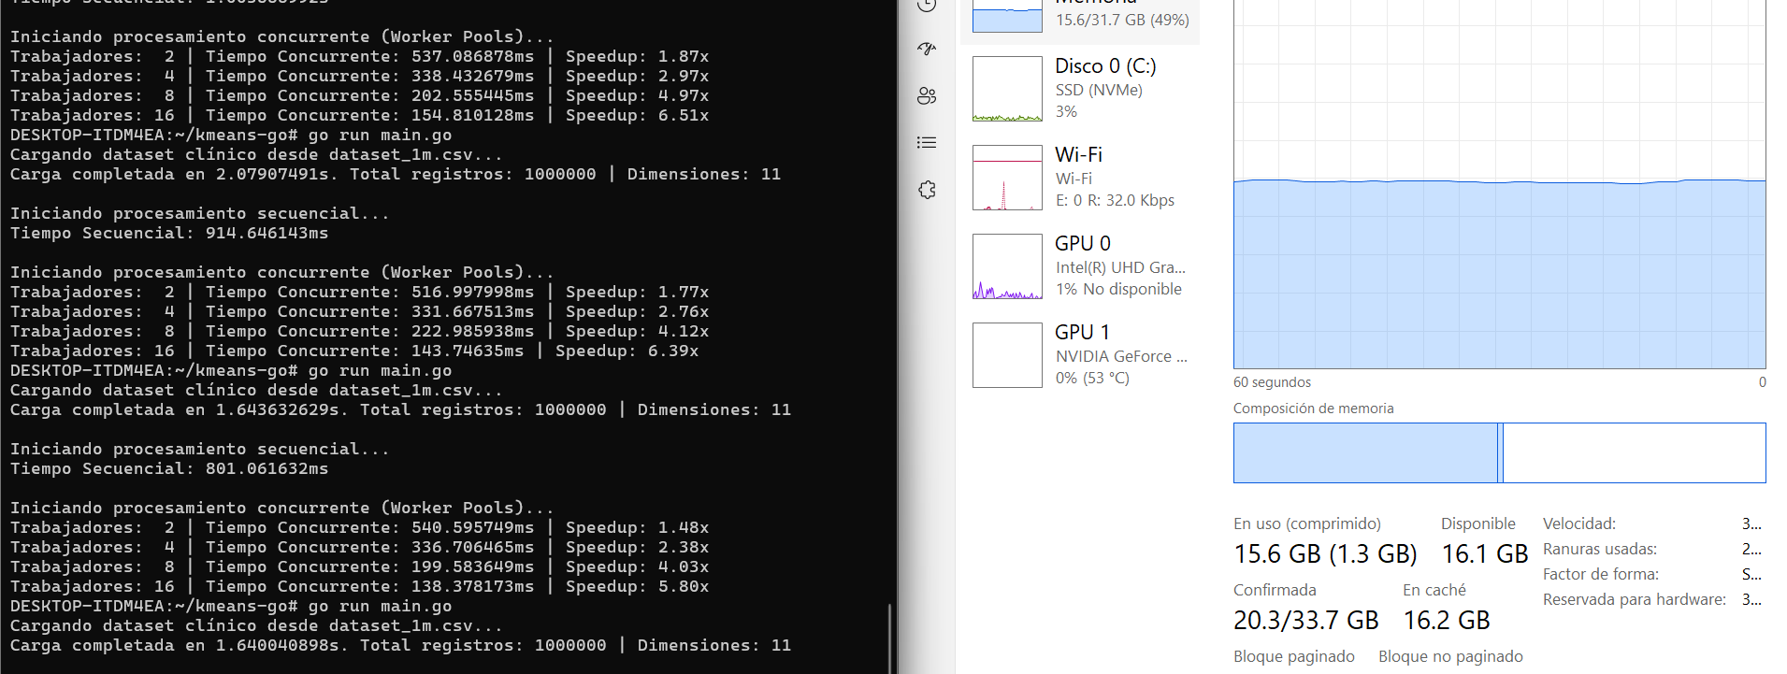

Análisis de los resultados del benchmarking preliminar con el dataset clínico (Corrida 1):
- Ingesta del dataset: La función loadDatasetFromCSV completó la lectura y parseo de los 1,000,000 de registros y 11 dimensiones en 1.14 segundos, validando la eficiencia de bufio.Reader con buffer de 1 MB para manejar archivos voluminosos (~191 MB) sin sobrecargar la memoria ni depender de paquetes externos.
- Desempeño secuencial: La ejecución sobre un único hilo tardó 635.23 ms en alcanzar la convergencia de centroides.
- Escalamiento concurrente preliminar:
  - Con 2 trabajadores, el tiempo se redujo a 310.42 ms, obteniendo un Speedup de 2.05x (escalamiento casi lineal).
  - Con 4 trabajadores, el tiempo bajó a 173.82 ms, logrando un Speedup de 3.67x.
  - Con 8 trabajadores, el procesamiento tomó 116.84 ms, con un Speedup de 5.47x.
  - Con 16 trabajadores, el sistema alcanzó un tiempo mínimo de 97.89 ms, registrando un Speedup preliminar de 6.55x frente a la versión secuencial.
(Nota metodológica: Estos valores describen la corrida preliminar de verificación. Para mitigar la variabilidad del sistema operativo, el análisis estadístico consolidado y concluyente se realiza mediante la Media Recortada al 20% en la Sección 8.3 y Tabla 8.1, donde 16 trabajadores alcanzan 89.25 ms con un Speedup real representativo de 7.11x).
El Speedup observado es sublineal respecto al ideal (16x) debido a la fracción secuencial intrínseca descrita por la Ley de Amdahl. Aunque el cálculo de distancias es independiente en los workers, la recolección de resultados parciales mediante el canal resultsChan, la reducción aritmética de nuevos centroides y la barrera de sincronización en sync.WaitGroup se ejecutan de manera centralizada. Adicionalmente, al instanciar 16 goroutines en un procesador con 16 núcleos lógicos, el planificador del runtime de Go introduce sobrecarga por cambio de contexto (context switching) y saturación en la caché L3.
La creación, coordinación (sync.WaitGroup) y finalización de 16 goroutines consume ciclos de CPU. Este overhead reduce el beneficio porcentual conforme aumentan los workers. El speedup teórico está limitado por la proporción de código paralelizable: si aproximadamente el 5% del flujo total es secuencial (coordinación y actualización de centroides), el speedup máximo asintótico posible según Amdahl es de $1/0.05=20x$, por lo que los factores de aceleración obtenidos son plenamente coherentes con el modelo teórico.

9. Conclusiones
- La depresión posparto constituye una urgencia crítica de salud pública que trae consigo consecuencias severas como la interferencia en el bonding materno-infantil y un alto riesgo de mortalidad materna por suicidio. El desarrollo de un modelo predictivo automatizado para clasificar a las pacientes en tres niveles de riesgo (bajo, medio, alto) es una solución imperativa. Este sistema no solo democratiza el acceso al diagnóstico temprano (antes de las 6 semanas) sin requerir mayor carga de personal psicológico, sino que también materializa los Objetivos de Desarrollo Sostenible (ODS 3 y ODS 5) al promover la reducción de la mortalidad materna y garantizar un acceso equitativo a la salud mental para las mujeres.
- La integración de herramientas modernas de procesamiento, como la evaluación lazy de Polars, junto con técnicas avanzadas de Data Augmentation, es fundamental para preparar entornos de prueba robustos en proyectos de Machine Learning. El proceso logró transformar y limpiar un dataset inicial de 1,503 registros, normalizando las variables clínicas mediante Z-score para evitar sesgos en el cálculo de distancias.
- Procesar un millón de registros uno por uno resultaría inviable para un sistema real. Por eso estructuramos el proyecto en Go, ya que sus goroutines nos permiten ejecutar múltiples tareas en paralelo sin saturar la memoria del equipo. Al distribuir el cálculo de K-means usando herramientas nativas como channels y ⁠sync.WaitGroup⁠, nos aseguramos de que el algoritmo no solo funcione en teoría, sino que sea verdaderamente rápido y escalable frente a grandes volúmenes de datos clínicos.
- El análisis experimental demuestra que la implementación concurrente del algoritmo K-means en Go logró un speedup real de 7.11x con 16 workers sobre 1,000,000 de registros, comparado con la versión secuencial (634.99 ms a 89.25 ms). Sin embargo, este speedup se encuentra por debajo del teórico ideal (16x), evidenciando los trade-offs inherentes a la programación concurrente.

10. Referencias bibliográficas
Summerfield, M. (2011). Concurrent programming with Go. Overload, 19(106), 25-28.
https://accu.org/journals/overload/19/106/summerfield_1947/
Hoare, C. A. R. (1978). Communicating sequential processes. Communications of the ACM, 21(8), 666-677.
https://doi.org/10.1145/359576.359585
Donovan, A. A., & Kernighan, B. W. (2015). The Go programming language. Addison-Wesley Professional.
Lloyd, S. (1982). Least squares quantization in PCM. IEEE Transactions on Information Theory, 28(2), 129-137.
https://doi.org/10.1109/TIT.1982.1056489
Hartigan, J. A., & Wong, M. A. (1979). Algorithm as 136: A k-means clustering algorithm. Journal of the Royal Statistical Society: Series C (Applied Statistics), 28(1), 100-108.
https://doi.org/10.2307/2346830
Arthur, D., & Vassilvitskii, S. (2007). k-means++: The advantages of careful seeding. In Proceedings of the 18th Annual ACM-SIAM Symposium on Discrete Algorithms (pp. 1027-1035).
https://dl.acm.org/doi/10.5555/1283383.1283494
MacQueen, J. (1967). Some methods for classification and analysis of multivariate observations. In Proceedings of the Fifth Berkeley Symposium on Mathematical Statistics and Probability (Vol. 1, pp. 281-297).
Huang, X., Zhang, L., Zhang, C., Li, J., & Li, C. (2025). Postpartum depression risk prediction using explainable machine learning algorithms. Frontiers in Medicine, 12, 1565374.
https://doi.org/10.3389/fmed.2025.1565374
Xia, J., Chen, C., Lu, X., Zhang, T., Wang, T., Wang, Q., & Zhou, Q. (2025). Artificial intelligence-oriented predictive model for the risk of postpartum depression: A systematic review. Frontiers in Public Health, 13, 1631705.
https://doi.org/10.3389/fpubh.2025.1631705
Zhang, R., Liu, Y., Zhang, Z., Luo, R., & Lv, B. (2025). Interpretable machine learning model for predicting postpartum depression: Retrospective study. JMIR Medical Informatics, 13(1), e58649.
https://doi.org/10.2196/58649
Gujral, S., Machado-Vieira, R., & Trivedi, M. H. (2024). Using machine learning algorithms to predict postpartum depression. Cureus, 16(3), e30898.
https://doi.org/10.7759/cureus.30898
Parvez, A. (2023). PostPartum Depression [Data set]. Kaggle.
https://www.kaggle.com/datasets/parvezalmuqtadir2348/postpartum-depression
Pérez García-Miranda, C., & García Rodríguez, S. (2025). Postpartum depression detection dataset. Zenodo.
https://doi.org/10.5281/zenodo.14049633
Scikit-learn Development Team. (2023). scikit-learn: Machine learning in Python [Software]. Retrieved from https://scikit-learn.org/
Wu, C., Yan, B., Yu, R., Yu, B., Zhou, X., Yu, Y., & Chen, N. (2021). k-Means clustering algorithm and its simulation based on distributed computing platform. Complexity, 2021, Artículo 9446653. https://doi.org/10.1155/2021/9446653
Nigro, L. (2022). Performance of parallel K-means algorithms in Java. Algorithms, 15(4), Artículo 117. https://doi.org/10.3390/a15040117
Shang, R., Ara, B., Zada, I., Nazir, S., Ullah, Z., & Khan, S. U. (2021). Analysis of simple K-mean and parallel K-mean clustering for software products and organizational performance using education sector dataset. Scientific Programming, 2021, Artículo 9988318. https://doi.org/10.1155/2021/9988318

